Тема урока «Площадь треугольника»
Предмет: геометрия
Класс: 9
Тип урока: обобщение и систематизация знаний.
Цель: организовать деятельность учащихся по повторению, закреплению фактов, понятий, правил, законов, способов действий при решении задач на нахождение площадей треугольников.
Цели урока:
образовательная: обобщить и систематизировать материал, связанный с вычислением площади треугольника: закрепить основные понятия, свойства и теоремы по данной теме;
воспитательные: формировать умение определять цель учебной деятельности (этапа) в сотрудничестве с учителем; планировать свои действия в соответствии с поставленной задачей; воспитывать целеустремлённость в познавательной деятельности;
формировать навыки коллективной работы: умение оценивать результаты деятельности (своей – чужой), слушать собеседника, формулировать собственное мнение и позицию, точно и логично выражать свои мысли;
развивающая: развивать мышление: умение анализировать, выделять главное, сравнивать, строить аналогии, обобщать и систематизировать, доказывать и опровергать, определять и объяснять понятия, ставить и разрешать проблемы.
Оборудование: компьютер, проектор, презентация, карта урока по систематизации и обобщению знаний по теме: «Площадь треугольника» для каждого учащегося.
Формы работы с учащимися: фронтальная, групповая, индивидуальная.
Методы работы с учащимися:
по источнику получения знаний: наглядные, практические.
по степени активности познавательной деятельности учащихся: проблемный, частично-поисковый, иллюстративный.
План проведения урока
1.Этап мотивации (самоопределения к учебной деятельности) 3 мин.
2. Работа с теоретической частью 10 мин.
3. Практическая работа (решение задач). 20 - 25 мин
4. Подведение итогов урока. Рефлексия. 5 мин.
5. Информация о домашнем задании. 2 мин
Ход урока
1.Этап мотивации (самоопределения к учебной деятельности).
Предварительно класс был разделён на три группы. В состав группы, численностью 7-8 человек, входят учащиеся с различным уровнем подготовки. Учащиеся рассаживаются за своим круглым столом. В каждой группе должно быть не менее двух консультантов из числа учащихся. Они, в случае возникновения затруднений при решении задач, могут оказать помощь другим членам группы.
Учитель проверяет готовность класса к уроку.
Каждому учащемуся выдаётся карта с опорным конспектом и практической частью (задачи уровня сложности А).
Учитель: Ребята! Сегодня мы с вами рассмотрим задачи на нахождение площадей треугольников. Для этого повторим факты, понятия, правила, законы, которые могут быть использованы при их решении. На уроке вам будут предложены задания из контрольно-измерительных материалов основного государственного экзамена по математике.
2. Работа с теоретической частью
Перед каждым учащимся находится карта для составления опорного конспекта по теме: «Площадь треугольника». Она заполняется в ходе фронтальной работы учителя с учащимися. В результате у каждого учащегося появляется собственный опорный конспект, который будет использоваться на следующих уроках при решении более сложных задач. При заполнении таблицы учащийся читает утверждение и комментирует, какие дополнения вносит в формулировку утверждения или в формулы. (Для удобной и согласованной работы такая таблица выведена на экран).
Задание для учащихся: заполнить пропуски; записать формулы, соответствующие чертежу и утверждению.
№ | Утверждение | Чертёж | Формулы
1. | Площадь треугольника равна половине произведения длин стороны на высоту, проведённую … | 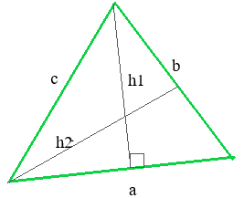 | S = $\frac{1}{2}$ …
 |  |  | S = $\frac{1}{2}$ …
2 | Площадь треугольника равна половине произведения длин сторон на синус угла между ними. | 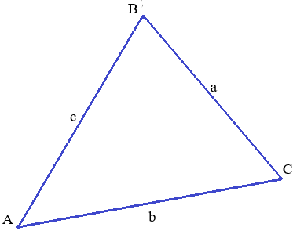 | ,  где a, b -где стороны произвольного треугольника, угол между ними С.
 |  |  | S = $\frac{1}{2}$ …
 |  |  | S = $\frac{1}{2}$ …
3. | Стороны треугольника пропорциональны синусам противолежащих углов. | 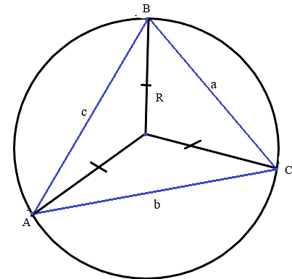 | $\frac{a}{\sin{A}}$ = $\frac{b}{…}$ = $\frac{c}{…}$ = 2R,  где R- радиус описанной окружности
4. | Если около треугольника описана окружность, то площадь треугольника вычисляется по формуле … | 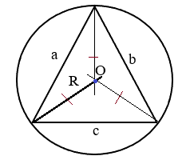 | R =$\frac{abc}{4S}$, a, b, c -где стороны произвольного треугольника,  S - площадь треугольника,  тогда S = …
4. | Формула Герона (для произвольного треугольника). | 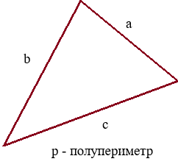 | S = …
5. | Соотношение между периметром и площадью треугольника, описанного около окружности. | 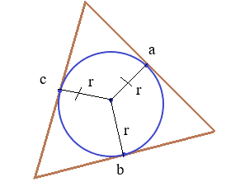 | S = $\frac{ 1}{2}$ Pr,  P = …,  r - …
6. | Площадь прямоугольного треугольника | 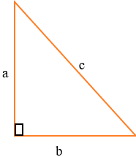 | Площадь прямоугольного треугольника равна половине произведения …  S =$\frac{1}{2}$ …,  a и b – …
7. | Чему равно отношение площадей треугольников, имеющих равные углы. | 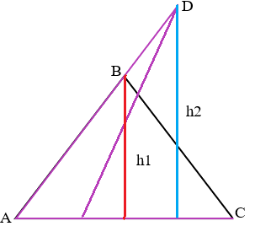 | Если угол одного треугольника равен углу другого треугольника, то площади этих треугольников относятся …  $\frac{S(ABC) }{S(ADK)}$ = …
8. | Чему равно отношение площадей треугольников, имеющих равные высоты | 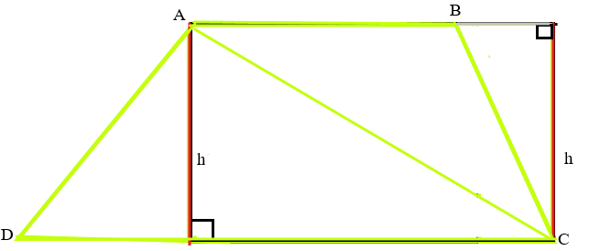 | Если высоты двух треугольников равны, то их площади относятся как основания  S(ABC) : S(ADC) = …
9. | Чему равно отношение площадей треугольников, имеющих равные основания | 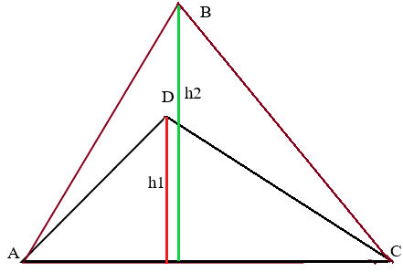 | Если основания двух треугольников равны, то их площади относятся как их …  S(ABC) : S(ADC) = …  AC – общее основание
10. | Вычисление радиусов вписанной (r) и описанной окружностей(R) в прямоугольном треугольнике | 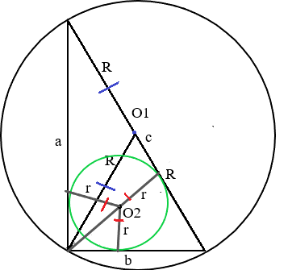 | r = $\frac{a+b -c}{2}$,  2 (R + r) = a + b,  R = … ,  тогда R = …
11. | Формула площади равностороннего треугольника | 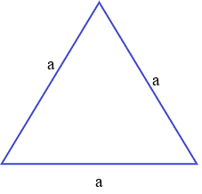 | S = $…$  где a - …

3. Практическая работа.
Решение задач проводится в группах. Задачи, подобранные для трёх групп, являются базовыми. При решении применяются основные формулы нахождения площадей треугольников.
В тетради выполняется чертёж, записывается формула и вычисления. Строгое оформление задачи здесь не требуется.
Учитель предлагает решить задачи уровня А.
Группа считается справившейся с заданием, если все задачи решены у всех участников группы. Если группы справились не одновременно, то учитель подходит к столу группы, объявившей свою работу выполненной, и проверяет правильно ли выполнены задачи. Если задачи выполнены правильно, то предлагает перейти к решению задач группы В, которые проецируются на экран.
На самостоятельное решение задач отводится 10 мин. После того, как отведённое время закончилось, учитель объявляет о завершении этого этапа урока.
Учитель открывает на экране верные ответы для задач группы А, учащиеся проверяют свои работы.
Группа 1.
А₁. В треугольнике АВС проведена высота СН. АВ = 4, СН = $\frac{7}{2}$ . Найдите площадь треугольника АВС. (Ответ: 7)
А₂. Две стороны треугольника равны 2 и 10, а угол между ними равен 45°. Найдите его площадь. (Ответ: 5$\sqrt{2}$ )
А₃. В прямоугольном треугольнике один катет равен 6, а другой на 5 его больше. Найдите его площадь. (Ответ:33)
А₄.Периметр треугольника равен 4, а радиус вписанной окружности равен $\frac{1}{3}$ . Найдите его площадь. (Ответ: $\frac{2}{3}$)
Группа 2
А₁. В треугольнике АВС проведена высота СН. АВ = 7, СН = $9$ . Найдите площадь треугольника АВС. (Ответ: 31,5)
А₂. Две стороны треугольника равны 8 и $6\sqrt{3}$, а угол между ними равен 60°. Найдите его площадь. (Ответ: 36 )
А3. В прямоугольном треугольнике один катет равен 4, а другой на 6 его больше. Найдите его площадь. (Ответ: 20)
А_{4.} В треугольнике АВС АС = 7, ВС = 9, АС = 8. Найдите площадь треугольника. Ответ: 12$\sqrt{5}$
Группа 3
А₁ . В прямоугольном треугольнике гипотенуза равна 26, а один из катетов равен 10. Найдите его площадь. (Ответ: 120)
А₂. В прямоугольном треугольнике высота, проведённая из вершины прямого угла , равна медиане, проведённой из того же угла. Гипотенуза этого треугольника равна 9. Найдите площадь треугольника. (Ответ: 20,25)
А₃. Периметр треугольника равен 30, а радиус вписанной окружности равен $2$ . Найдите его площадь. (Ответ: 30)
А₄. Сторона равностороннего треугольника равна 3. Найдите его площадь.
(Ответ: $\frac{9\sqrt{3}}{4}$ )
Далее, учитель предлагает перейти к решению задач уровня В. Эти задачи, проецируются на экран.
Задания уровня В – для более подготовленных учащихся.
Учитель зачитывает задачу. На решение вызываются учащиеся по желанию.
Задачи группы В.
В₁. Гипотенуза прямоугольного треугольника равна 17, а один из катетов больше второго на 7. Найдите площадь треугольника.(Ответ: 60.)
В₂. Радиус окружности, описанной около прямоугольного треугольника, равен 10, а один из катетов равен 12. Найдите площадь треугольника.(Ответ: 96 )
В₃. Периметр равнобедренного треугольника равен 80, а боковая сторона равна 25. Найдите его площадь.(Ответ: 300 ).
В₄. В треугольнике АВС известно, что АС = 4, $\cos{А}$ = - 0,8, $\cos{С}$ = $\frac{8}{\sqrt{73}}$ .
Найдите площадь треугольника. (Ответ: 6)
В₅. Периметр прямоугольного треугольника равен 50, а радиус вписанной в него окружности равен 4. Найдите радиус окружности, описанной около этого треугольника.(Ответ:10,5)
В_{6.} Гипотенуза прямоугольного треугольника равна 25, а один из его катетов равен 15. Найдите высоту треугольника , проведённую к гипотенузе.(Ответ:150)
В_{7.} Высота прямоугольного треугольника, проведённая к гипотенузе, делит её на отрезки , равные 4 см и 9 см. Найдите площадь треугольника.(Ответ: 39)
4. Подведение итогов урока. Рефлексия.
Во время решения учитель наблюдает за работой учащихся, видит, кто решал самостоятельно, у кого были затруднения, как работали консультанты. Во время практической работы учащиеся на полях отмечают задачи, которые вызвали затруднения, например, значком «V». После того как работы будут сданы, учитель сможет увидеть, где именно возникали затруднения.
Отмечает слаженность работы, благодарит учащихся за внимание и объявляет то, что на следующем уроке будут предложены задачи, в которых нужно будет находить площадь частей треугольника, образовавшихся после разбиения его проведёнными высотами и медианами.
Учитель подводит итоги урока. Выставляет оценки.
5. Информация о домашнем задании.
п. 64 (задача 1), стр.146;
№474, стр. 127 (Сравните площади двух треугольников, на которые разделяется данный треугольник его медианой);
№475 стр. 127 (Начертите треугольник АВС. Через вершину А проведите две прямые так, чтобы они разделили этот треугольник на три треугольника, имеющие равные площади);
№571, стр. 152 (В треугольнике ABC медианы AA₁ и BB₁ пересекаются в точке O. Найдите площадь треугольника ABC, если площадь треугольника ABO равна S.
№624, стр. 161 (Докажите, что медианы треугольника, пересекаясь, делят его на шесть равновеликих треугольников).
Литература:
1.Атанасян Л.С. Геометрия 7 – 9 классы: учеб. для общеобразовательных организаций / $\left[Л. С. Атанасян и др. \right]$– 10-е изд.- М., «Просвещение», 2019.
2. Глазков, Ю. А. Геометрия.7-9 класс. Практикум по геометрии. Готовимся к ГИА: (учебное пособие) / Ю. А. Глазков, М. Я. Ягупова.- Москва: «Интелллект-центр», 2014.
3. Некрасов В. Б. Школьная математика: самое необходимое. Учебное пособие.- СПб., «Авалон», «Азбука – классика», 2006.-224 с.
5. Глазков, Ю. А. Математика. Сборник заданий и методических рекомендаций / Ю. А. Глазков, М. Я. Гаиашвили. - М.: Издательство «Экзамен », 2014.- 367, [ 1 ] с. (серия « ГИА. Задачник»)

.

